Извещение правообладателей земельных участков о возможном установлении публичного сервитута

На основании поданного ходатайства об установлении публичного сервитута, в соответствии со статьей 39.42 Земельного кодекса Российской Федерации, Управление земельно-имущественных отношений и муниципального заказа Красносулинского района информирует о возможном установлении публичного сервитута.
Наименование уполномоченного органа, которым рассматривается ходатайство об установлении публичного сервитута: Управление земельно-имущественных отношений и муниципального заказа Красносулинского района
Цель установления публичного сервитута: складирование строительных и иных материалов, возведение некапитальных строений, сооружений (включая ограждения, бытовки, навесы) и (или) размещение строительной техники, которые необходимы для обеспечения строительства, реконструкции Объекта , сроком на 78 месяцев.
Официальный сайт в информационно-телекоммуникационной сети «Интернет», на котором размещено сообщение о возможном установлении публичного сервитута: www.ksrayon.donland.ru.
Кадастровые номера земельных участков, в отношении которых испрашивается публичный сервитут:

№ п/п | Кадастровый номер | езп
1 | 61:18:0600014:285 | 61:18:0000000:70
2 | 61:18:000000:8388
3 | 61:18:0600002:1040
4 | 61:180600002:1313
5 | 61:18:0600002:1315
6 | 61:18:060000:1338
7 | 61:18:0600002:1339
8 | 61:18:0600002:1349
9 | 61:18:0600002:29
11 | 61:18:0600002:732
12 | 61:18:0600002:751
13 | 61:18:0600002:966
14 | 61:18:0600004:1263
15 | 61:18:0600004:1329
16 | 61:18:0600004:603
17 | 61:18:0600004:617
18 | 61:18:0600004:697
19 | 61:18:0600004:920
20 | 61:18:0600014:99 | 61:18:0600014:103
21 | 61:18:0600014:101 | 61:18:0600014:103
22 | 61:18:0600014:102 | 61:18:0600014:103
23 | 61:18:0600014:187
24 | 61:18:0600014:324 | 61:18:0600014:300
25 | 61:18:0600014:384
26 | 61:18:0600014:391
27 | 61:18:0600014:451
28 | 61:18:0600014:452
29 | 61:18:0600014:453
30 | 61:18:0600014:457
31 | 61:18:0600014:466
32 | 61:18:0600014:470
33 | 61:18:0600014:513
34 | 61:18:0600014:767
35 | 61:18:0600014:38 | 61:18:0600014:90
36 | 61:51:0020201:913 | 61:51:0000000:8
37 | 61:51:0020201:2843
38 | 61:51:0020201:3490
39 | 61:51:0020201:4034
40 | 61:51:0020201:4038
41 | 61:51:0020201:4039
42 | 61:51:0020201:4040
43 | 61:51:0020201:4042
44 | 61:51:0020201:4045
45 | 61:51:0020201:4046
46 | 61:51:0020201:4047
47 | 61:51:0020201:4048
48 | 61:51:0020201:4052
49 | 61:51:0020201:947
50 | 61:51:0020201:948

Ознакомиться с ходатайством об установлении публичного сервитута и описанием местоположения границ публичного сервитута можно в Управлении земельно-имущественных отношений и муниципального заказа Красносулинского района по адресу ул. Победы 4, г. Красный Сулин, Ростовская область, 346350 (отдел земельных отношений), с понедельника по пятницу с 08-00 до 17-00. Перерыв с 12-00 до 13-00 или на сайте администрации Красносулинского района: www.ksrayon.donland.ru.
Правообладатели земельных участков, в отношении которых испрашивается публичный сервитут, если их права (обременения права) не зарегистрированы в Едином государственном реестре недвижимости, могут обратиться с заявлением об учете их прав на земельные участки с приложением копий документов, подтверждающих эти права в Управление земельно-имущественных отношений и муниципального заказа Красносулинского района по адресу ул. Победы 4, г. Красный Сулин, Ростовская область, 346350 (отдел земельных отношений), с понедельника по пятницу с 08-00 до 17-00. Перерыв с 12-00 до 13-00 тел. 8(86367)5-20-46. Срок подачи заявления — в течение пятнадцати дней со дня опубликования данного извещения, т.е. до 06.08.2025 включительно.
Реквизиты решения об утверждении документации по планировке территории: распоряжение от 16.12.2015 № 2441-р.

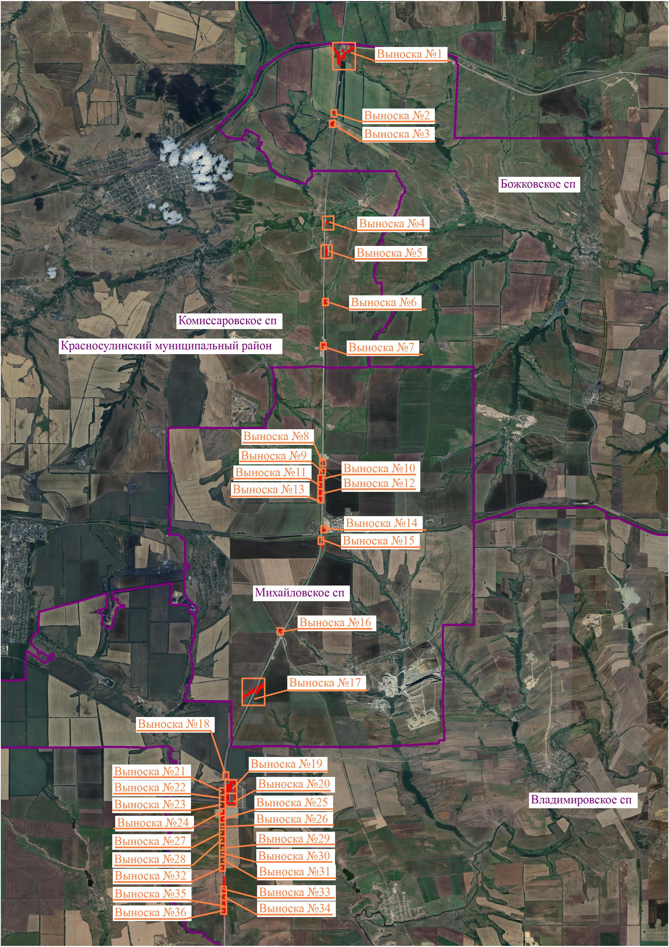
Описание местоположения границ публичного сервитута

